K25S
Kawasaki ZX-6R/RR 2009-2011

Kit pro levou stranu |  |  |  |  | Kit pro pravou stranu
Poz. | Popis | Kat.číslo | Počet |  |  | Poz. | Popis |  | Kat.číslo | Počet
1 | SL adaptér | 316 | 1 |  |  | 1 | Sl adaptér |  | 317 | 1
2 | šroub M10x58x1,25mm | 944 | 1 |  |  | 2 | šroub M10x70x1,25mm |  | 898 | 1
3 | šroub M6x20mm | 878 | 1 |  |  | 3 | šroub M6x20mm |  | 878 | 1
4 | šroub M10x30mm | 882 | 1 |  |  | 4 | šroub M6x25mm |  | 877 | 1
5 | dural. váleček d=8mm | 229 | 1 |  |  | 5 | šroub M10x20mm |  | 819 | 1
6 | polyamidová matice d=10mm | 227 | 1 |  |  | 6 | polyamidová matice d=10mm |  | 227 | 1
7 | duralový adaptér | 541 | 1 |  |  | 7 | polyamidová matice d=15mm |  | 228 | 1
8 | 3M páska |  | 1 |  |  | 8 | duralový adaptér |  | 542 | 1
9 | Šroub M6x25 | 877 | 3 |  |  | 9 | 3M páska |  |  | 1
10 | Šroub M4x16 | 876 | 2 |  |  | 10 | Šroub M6x25 |  | 877 | 3
 |  |  |  |  |  | 11 | Šroub M4x16 |  | 876 | 2

Montáž - levá strana :

- demontujte originál boční plast a šroub v místě montáže
- do duralového adaptéru navlékněte šrouby (poz.2 a poz.3)
- z druhé strany adaptéru navlékněte na šroub M10 duralový váleček (poz.6) a na šroub M6 namontujte polyamidovou matici (poz.7)
- takto připravený adaptér namontujte na rám motocyklu a vše důkladně stáhněte
- namontujte zpět boční plast
- vezměte šroub (poz.4), navlékněte na něho SL adaptér (poz.1), pod adaptér navlékněte na šroub duralový váleček (poz.5)
- celou tuto sestavu namontujte na duralový adaptér

Upozornění - na závity všech šroubů doporučujeme použít pojistné lepidlo středně silné (modré barvy).
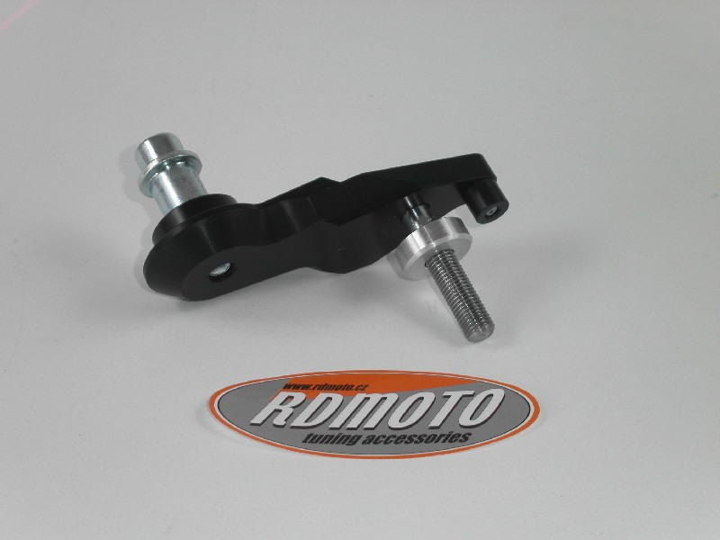

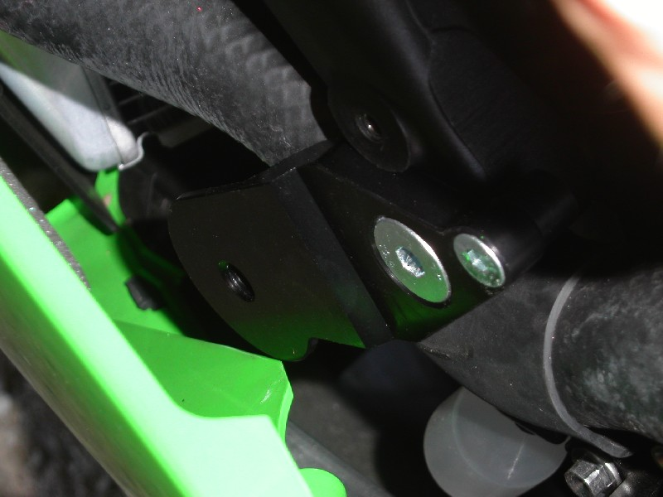

Montáž - pravá strana :

- demontujte originál boční plast a šroub v místě montáže
- do duralového adaptéru navlékněte šrouby (poz.2,poz.3 a poz.4)
- z druhé strany adaptéru namontujte na šrouby M6 polyamidové matice (poz.6 a poz.7)
- takto připravený adaptér namontujte šroubem M10 na rám motocyklu a vše důkladně stáhněte
- namontujte zpět boční plast
- vezměte šroub (poz.5), navlékněte na něho SL adaptér (poz.1), celou tuto sestavu namontujte na duralový adaptér

Upozornění - na závity všech šroubů doporučujeme použít pojistné lepidlo středně silné (modré barvy).

